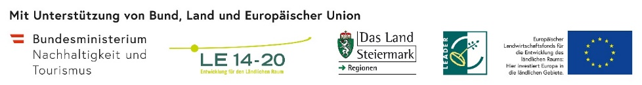
LEADER Projektbeschreibung – Jugend Workshops 2024

„Deine Idee für´s Joglland – Jugendliche gestalten ihre Heimat“

Projektname:
Kontaktdaten (Name, Adresse)
Telefonnumer und E-Mail:
Erstellt am:
Zeitplan: | von bis
Gesamtkosten €:
Ausgangssituation und Problemstellung: WARUM wird das Projekt gemacht?
Bitte geben Sie hier Ihren Text ein.

Ziele und Zielgruppen: WAS soll durch dieses Projekt erreicht werden? Für WEN?
Die formulierten Ziele des Projekts in Bezug auf den Ausgangspunkt und die Zielgruppen.
Bitte geben Sie hier Ihren Text ein.

Ausführliche Beschreibung der geplanten Aktivitäten, Meilensteine, erwartete Wirkungen, Outputs:
WAS wird gemacht?
Bitte geben Sie hier Ihren Text ein.

Projektzusammenfassung:

Die geplanten Aktionen, wichtigen Etappen, erwarteten Veränderungen und messbaren Ergebnisse sollen kurz zusammengefasst werden.
Bitte geben Sie hier Ihren Text ein.

